MANUAL DE USUARIO
Virpo
Música Colaborativa

Grupos de Interés

Un Grupo de Interés es un espacio compartido por usuarios que tienen alguna característica en común, como ser gustos musicales, tocan el mismo instrumento, viven en la misma zona, etc.
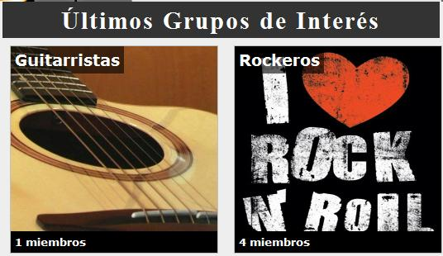
Ingresando a la opción “Grupos de Interés” desde el menú principal se podrán ver los últimos grupos de interés creados por los usuarios.
En el menú de la izquierda se presentan dos opciones:
- Nuevo Grupo.
- Mis Grupos.

Nuevo Grupo

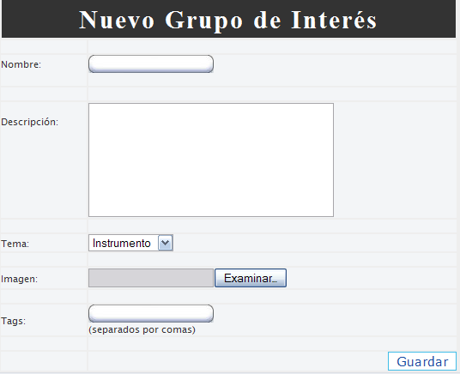
Permite la creación de un Grupo de Interés, ingresando nombre, descripción, tema (motivo por el cual los miembros desearían intercambiar información), una imagen y tags.

Mis Grupos

En esta sección se listan tanto los Grupos creados por el usuario logueado, como aquellos en los que el mismo es miembro, es decir que previamente se ha unido pero no fueron creados por él.
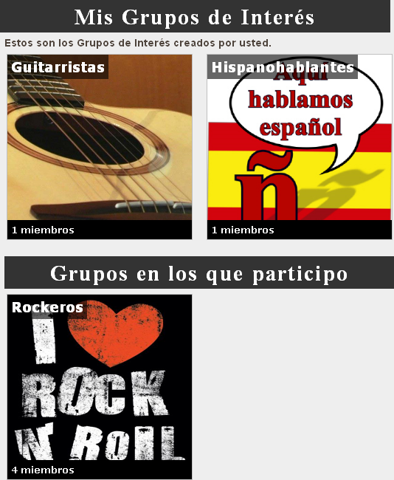

PUTA NO PUEDO BAJAR LA IMAGEN DEL ORTO ESTA SE CLAVO AHÍ ARRIBA, FIJATE SI CON EL WORD 2007 SE PUEDE.
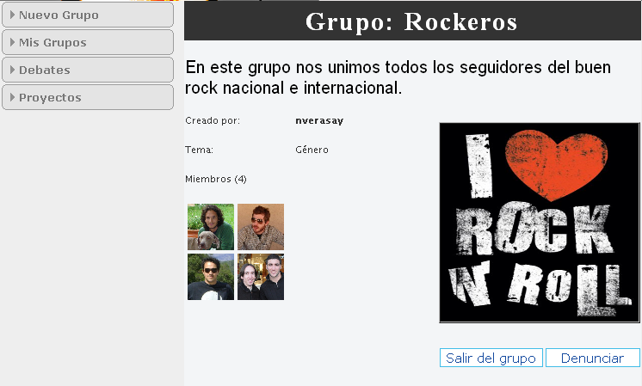
En la página principal del Grupo, una vez que el usuario es miembro, figuran las opciones Debates y Proyectos.

Debates

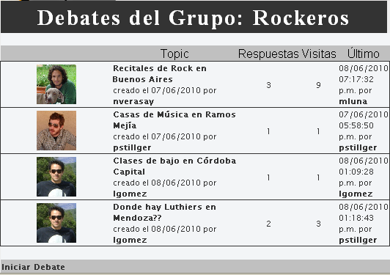
Aquí es donde los usuarios intercambian todo tipo de información a través de publicaciones de Topics (Temas de debate), Posts (Respuesta a un Tepic, comentario).
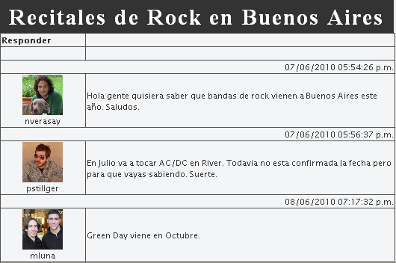
Topic con sus respectivos posts.

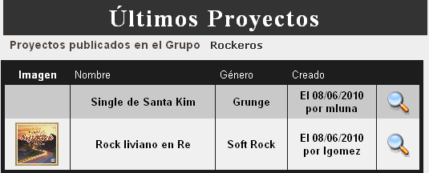
La opción Proyectos que se muestra en la sección de Grupos de Interés lista los últimos proyectos publicados en el grupo seleccionado.

Eventos

Los usuarios tienen la posibilidad de publicar eventos en Virpo, tales como la realización de un recital o cualquier otro tipo de encuentro que pueda resultar de interés en el ámbito musical.
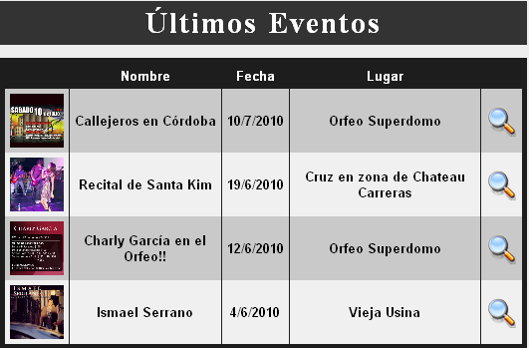
Ingresando a la opción “Eventos” desde el menú principal se podrán ver los últimos eventos publicados por los usuarios.
En el menú de la izquierda se presentan dos opciones:
- Nuevo Evento.
- Mis Eventos.

Nuevo Evento
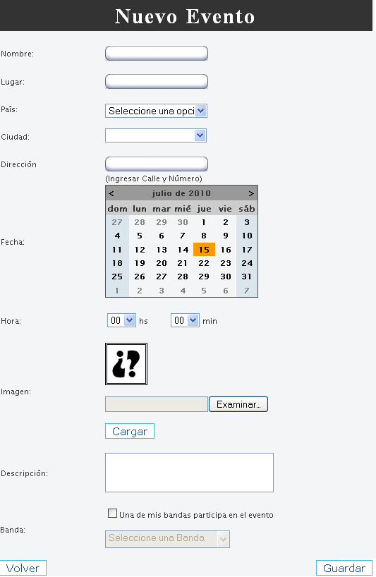
Permite la creación de un nuevo Evento. Se deben ingresar los datos solicitados y luego hacer clic en el botón Guardar.

Mis Eventos


En esta sección de Virpo se listan los eventos creados por el usuario logueado. Si el mismo ocurrió en una fecha anterior a la actual, el mismo figura como “Finalizado”.

